**Itsasoko ama argazkiak - LADY VAGAS**

*SANTURTZIKO ARRAUN KLUBA.*

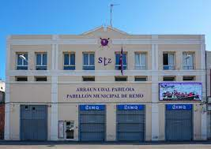

*SANTURTZIKO ARRAUN KLUBEKO TRAINERAK.*

